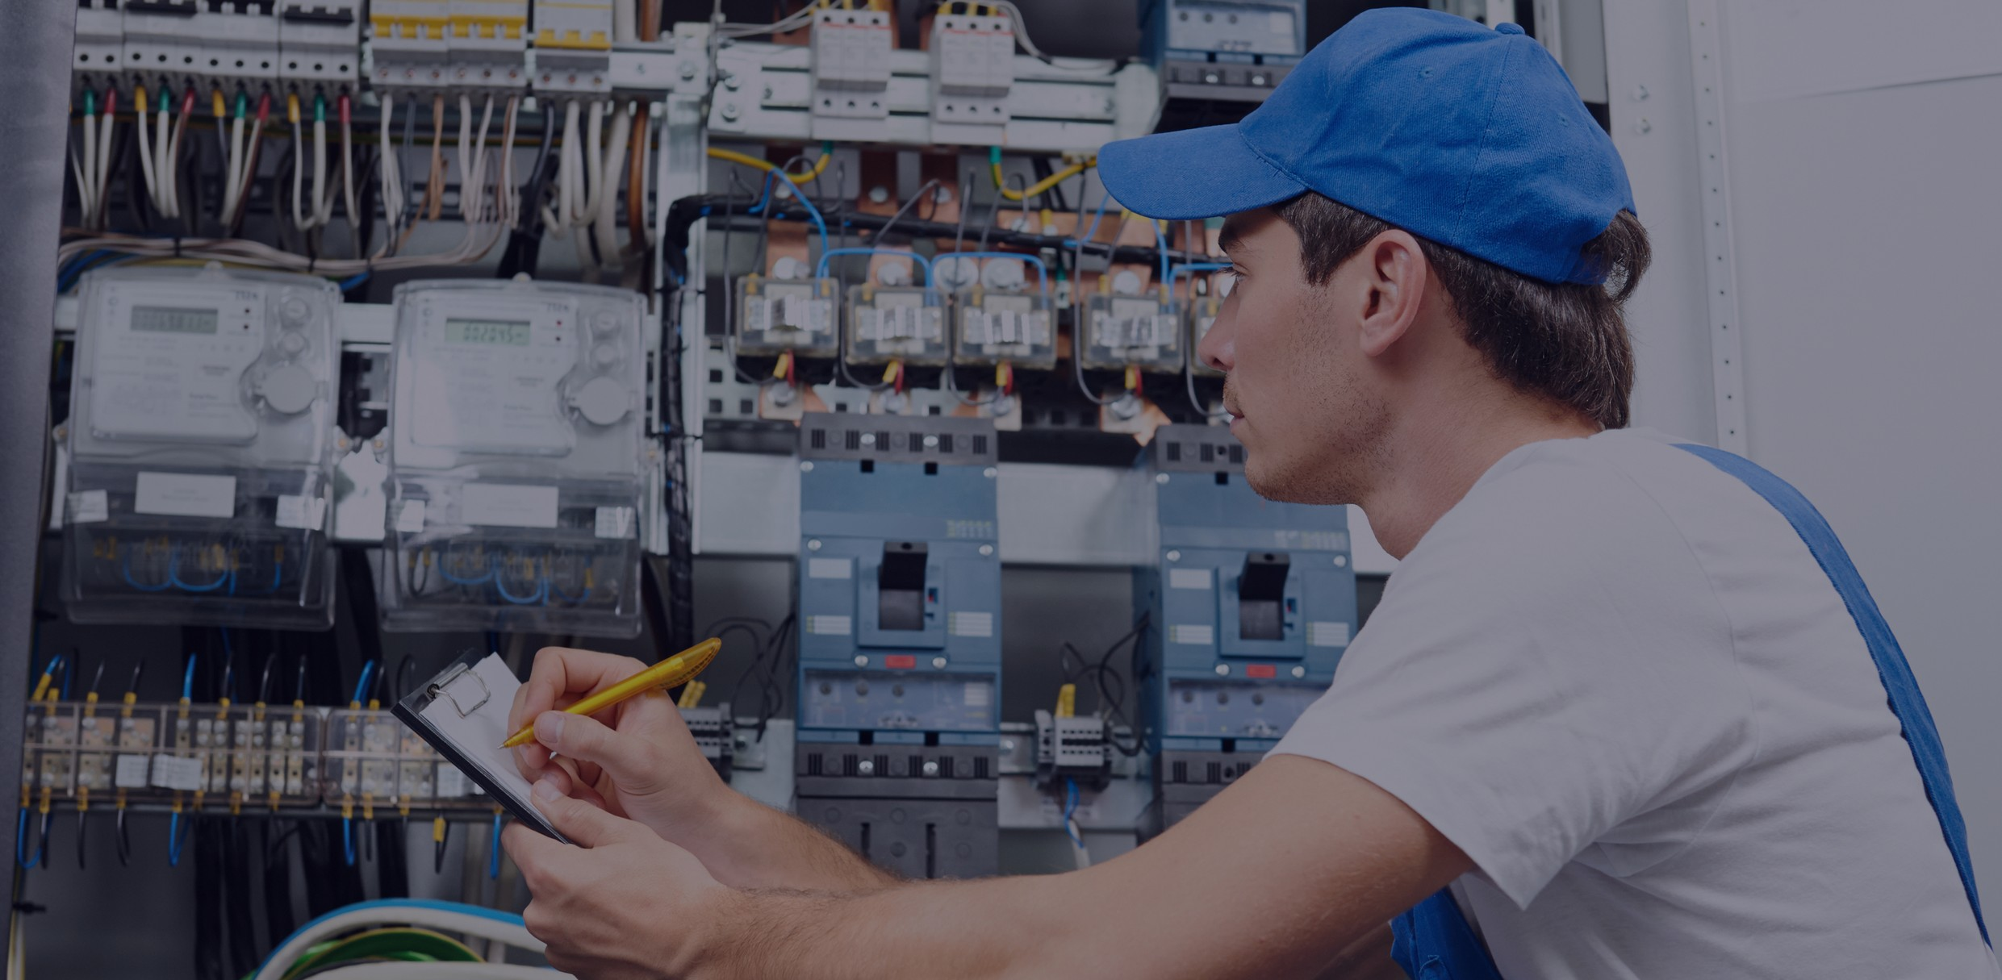

REPAIR

Lorem ipsum dolor sit amet, consectetur adipiscing elit, sed do eiusmod tempor incididunt ut labore et dolore magna aliqua

Lorem ipsum dolor sit amet, consectetur adipiscing elit, sed do eiusmod tempor incididunt ut labore et dolore magna aliqua

Lorem ipsum dolor sit amet, consectetur adipiscing elit, sed do eiusmod tempor incididunt ut labore et dolore magna aliqua

Lorem ipsum dolor sit amet, consectetur adipiscing elit, sed do eiusmod tempor incididunt ut labore et dolore magna aliqua

eiusmod tempor incididunt ut labore et dolore magna aliqua. Lorem

Lorem ipsum dolor sit amet, consectetur adipiscing elit, sed do

ipsum dolor sit amet, consectetur adipiscing elit, sed do eiusmod

emailme@contractor.com

labore et dolore magna aliqua.

eiusmod tempor incididunt ut

consectetur adipiscing elit, sed do

Lorem ipsum dolor sit amet,

**LORE IPSUM**

Raspberry Road 16, Kuok District, Singapore

theelctricr.com

42-099-711-1

**CONTACT US**

tempor incididunt ut labore et dolore magna aliqua.

MAINTENANCE

INSTALLATION

**OUR SERVICES**

EQUIPMENT

T A G L I N E H E R E